营运部发〔2014〕134号 签发人：蒋玮

关于各门店统一使用表格的通知
各片长、店长：
为了提高各门店的基础管理工作，进一步规范各类表的使用及填写，营运部特申请印制了一批“门店各类表”，每个店一套（共13个本子），具体分配清单（详见附件），仓库将于6月24日开始随货配送至各门店，请收到本子的门店仔细与分配清单核对是否一致，如不一致，请与营运部王四维联系（69393291）。
各门店收到此套表格后，请立即使用，并将其按照以下四种分类要求，按顺序分别用4个夹子夹好并悬挂,可根据各门店的实际情况悬挂于（休息区、服务台、办公区或店内较隐蔽的任一地方），尽量在同一区域，如同一区域不能将四个类别悬挂完，即可将四个类别分开悬挂，但不可将每个类别里的本子分开。（如下图）：
（一） | （二） | （三） | （四）
销售分解跟踪本 | （门店）日常培训本 | 市社保刷卡登记本 | 折扣销售申请单
文件学习记录本 | （周）会议记录本 | 省社保刷卡登记本 | 折扣销售明细表
交接班本 | (片区）日常培训本 |  | 赠品发放登记本
长短款登记本 | （月）会议记录本
贵重商品交接本

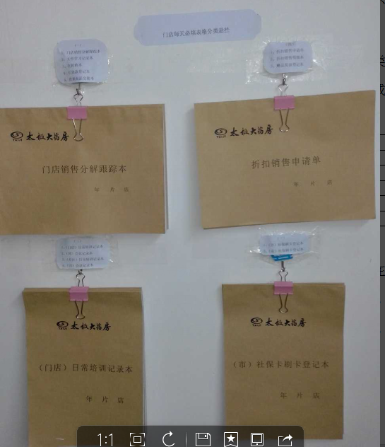（整体效果图）

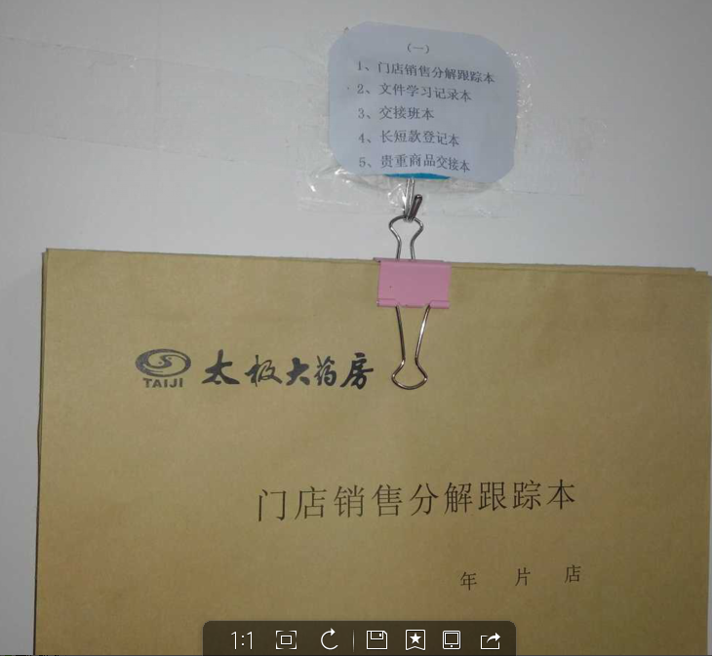第一类（5个本子）

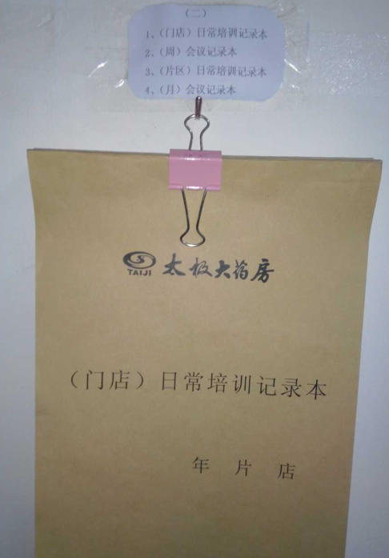第二类（4个本子）

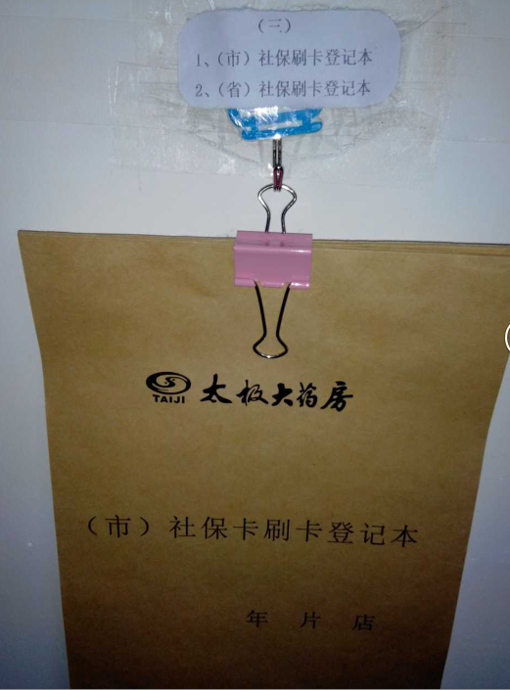第三类（2个本子）

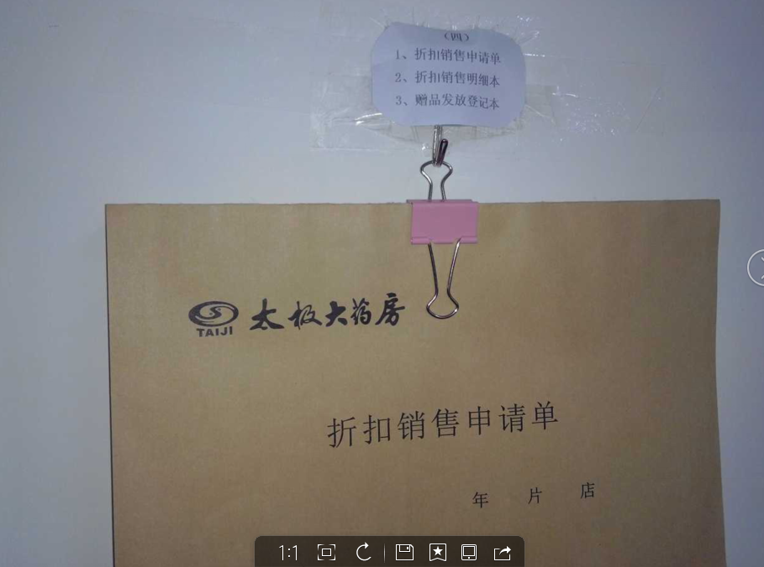第四类（3个本子）

门店员工在填写时请严格按照每类表里面的要求进行填写，各片长在巡店时，应注意检查这一项基础工作是否按照表内的要求进行填写，督导将于7月7日巡店时开始检查是否按要求执行，如不符合要求，将按督导检查标准进行罚款。
营运部
2014年6月26日
主题词： 关于 门店 统一使用 各类表 通知
四川太极大药房连锁有限公司 2014年6月26日印发
打印：王四维 核对：吴林栗 （共印1份）

